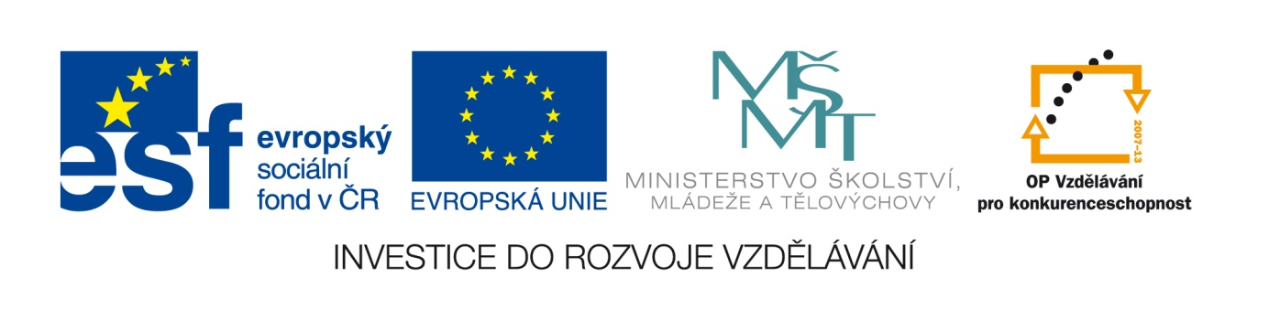DIGITÁLNÍ UČEBNÍ MATERIÁL
zpracovaný v rámci projektu

Registrační číslo: CZ.1.07/1.5.00/34.0807
Název projektu: EU peníze středním školám
Gymnázium a Střední odborná škola, Podbořany,
příspěvková organizace

Šablona: II/2 – Inovace a zkvalitnění výuky cizích jazyků na SŠ
Sada: Francouzský jazyk
Ověření ve výuce
Třída: sexta/septima Datum: 27.2.2013

TÉMA: Comment passer la soirée

PŘEDMĚT: Francouzský jazyk

KLÍČOVÁ SLOVA: les pronoms personnels toniques, le verbe venir,
aller et devenir

JMÉNO AUTORA: Mgr. Zdeňka Vasilenková

Metodický pokyn: Pracovní list je možné použít pro opakování osobních zájmen samostatných a pro procvičení nepravidelného slovesa venir, aller a devenir.

Comment passer la soirée

Michel: Allô, Jeannette? Cʹest toi? Salut. Cʹest moi, Michel.
Jeannette: Tiens, cʹest toi? Comment ça va?
Michel: Ça va bien, merci. Ecoute, Jeannette, ce soir il y a un bal au club universitaire. Tu viens danser avec moi?
Jeannette: Malheureusement, Michel, cʹest impossible, je reste chez moi.
Michel: Pourquoi? Tu nʹes pas malade, non?
Jeannette: Si, jʹai mal à la tête.
Michel: Quel dommage! On danse jusquʹà trois heures du matin!
Jeannette: Eh bien, moi, je reste au lit.
Michel: Allô, Christiane?
Christiane: Ah, cʹest toi, Michel?
Michel: Moi-même. Comment vas-tu?
Christiane: Je vais bien, merci. Quʹest-ce que tu deviens?
Michel: Je fais toujours ma médecine. Et toi?
Christiane: Oh, moi, ce nʹest pas intéressant. Je travaille toujours dans ce bureau rue de Bourgogne.
Michel: Ça fait longtemps, hein?
Christiane: Oui, presque trois ans.
Michel: Christiane, aujourdʹhui on danse au club universitaire. Tu nʹes pas libre par hazard?
Christiane: Je regrette, mais jʹai déjà un rendez-vous. On va au cinéma.

Activités
1. Lisez le texte et cherchez les pronoms personels toniques.

2. Complétez par les pronoms personels toniques:
singulier plurál
1re personne
2e personne
3e personne

3. Exprimez en français:
My pracujeme a oni jdou do restaurace.
Je stále s ní.
Kdo chce hrát tenis? Ty? Já ne.
Čí je ta kniha? Je vaše?
To je on.
Moji rodiče k nám chodí každý den.

4. Conjuguez le verbe venir au présent:

5. Complétez les formes verbales:
PC il (aller) FS nous (aller)
I vous (aller) P elles (aller)
FS je (venir) PC tu (venir)
P elle (venir) I tu (venir)
CPr vous (devenir) P ils (devenir)
6. Mettez les verbes au future proche:
nous partons ils écrivent
tu fais vous savez
je dois elle peut

7. Exprimez en tchėque:
Je viens de le voir.
Nous venons de trouver nos amis.
Ils viennent dʹarriver.

Řešení:
1. Přečtěte si text a vyhledejte osobní zájmena samostatná:
toi, moi,

2. Doplňte osobními zájmeny samostatnými:
singulár plurál
1. osoba moi nous
2. osoba toi vous
3. osoba lui/elle eux/elles

3. Vyjádřete francouzsky:
Nous, nous travaillons et eux, ils vont au restaurant.
Il/elle est toujours avec elle.
Qui veut jouer au tennis? Toi? Pas moi.
À qui est le livre? À vous?
Cʹest lui.
Chaque jour mes parents vont chez nous.

4. Časujte sloveso venir v přítomném čase:
je viens, tu viens, il/elle/on vient
nous venons, vous venez, ils/elles viennent

5. Doplňte slovesné tvary:
PC il est allé FS nous irons
I vous alliez P elles vont
FS je viendrai PC tu es venu(e)
P elle vient I tu venais
CPr vous deviendriez P ils deviennent

6. Převeďte slovesa do blízké budoucnosti:
nous allons partir ils vont écrire
tu vas faire vous allez savoir
je vais devoir elle va pouvoir

7. Vyjádřete česky:
Právě jsem ho viděl(a).
Právě jsme našli naše přátele.
Právě přišli.

ZDROJE:

ŠABRŠULA, J. JANOVCOVÁ, E. Francouzština. Praha: SPN, 1966. s. 76

